肉夹馍是西安的特色招牌美食，很多人来西安必吃美味的肉夹馍，尤其是刚出锅的腊汁肉夹馍，做好的腊汁肉夹馍饼子外酥里嫩，虎背铁圈菊花心，配上卤好腊汁肉夹馍，香浓美味馍酥肉香，口感那就一个忒色！
现在的凉皮和肉夹馍，已经是新中式快餐，提前准备好食材，出餐快立等可取，所以很多人上班族工作餐都会选择吃这个，两样搭配下来十几块钱，价格公道，而且也吃的饱饱的，十分满足。
想开个凉皮肉夹馍的店，肉夹馍和凉皮技术去哪学，到西安大品小吃培训，专业的师傅给大家说下 制作肉夹馍的方法。

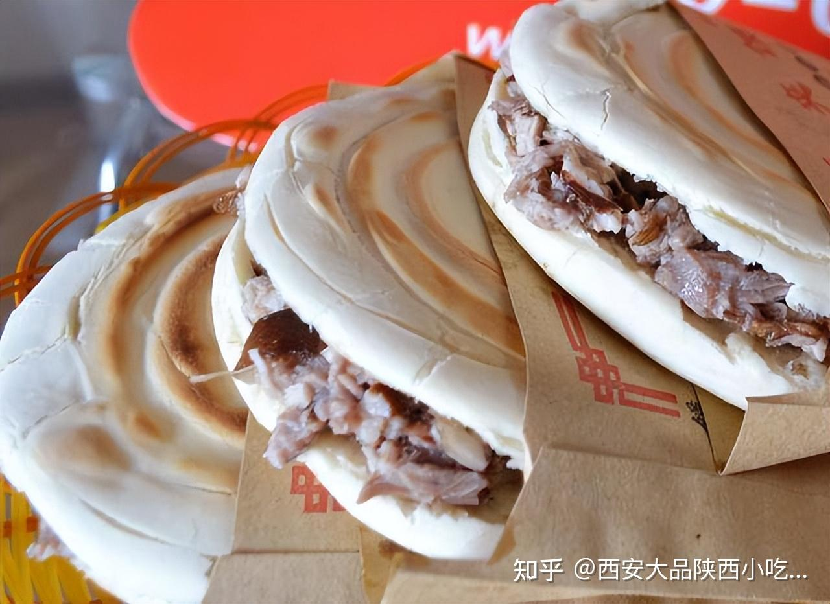

懂行的人都知道，三分肉，七分饼，肉夹馍的饼子是至关重要的，饼子的口感直接影响了肉夹馍的整体效果。好吃的肉夹馍，饼子一定是要求很高的。

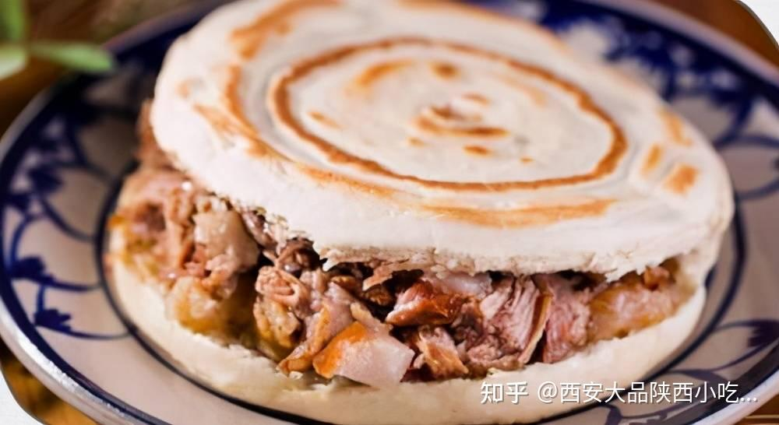

肉夹馍饼子比例
500克高筋面粉 250克 水 10克猪油 5克发酵粉 8克泡打粉
肉夹馍的面粉，最好要用四星或者以上的高筋面粉，这样的面粉做的肉夹馍口感才更好。和面的时候，要先把面粉，水，发酵粉加到一起，然后搅拌成雪花状，拌成絮状，然后再揉成面团
通常一斤面粉是做6-7个左右的饼子，肉夹馍的重量是120-150克左右，具体可以根据成本核算，卖价来调节合适的大小。

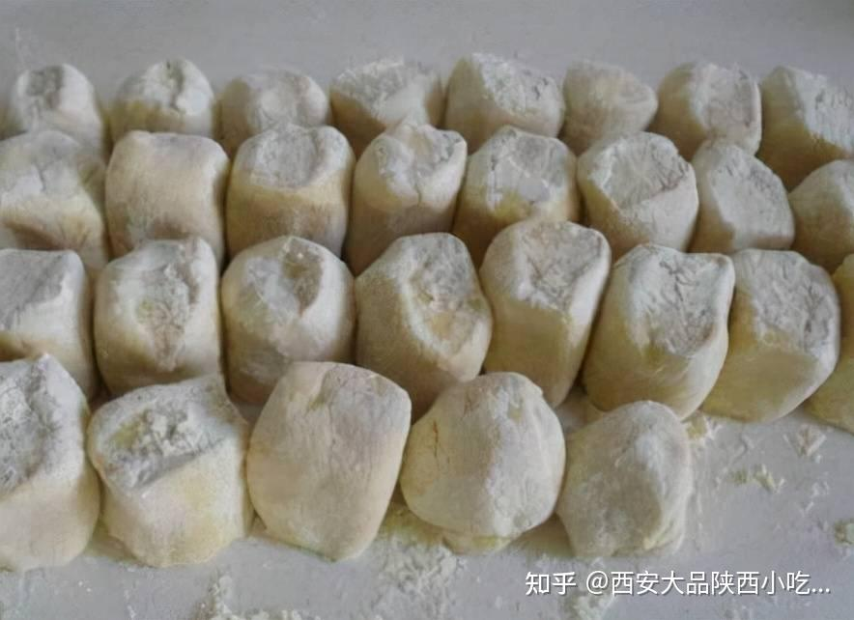

接下来就是十分重要的手工工序了，把肉夹馍的剂子揉光，搓成擀杖长短的长条，然后压平以后，卷成一团

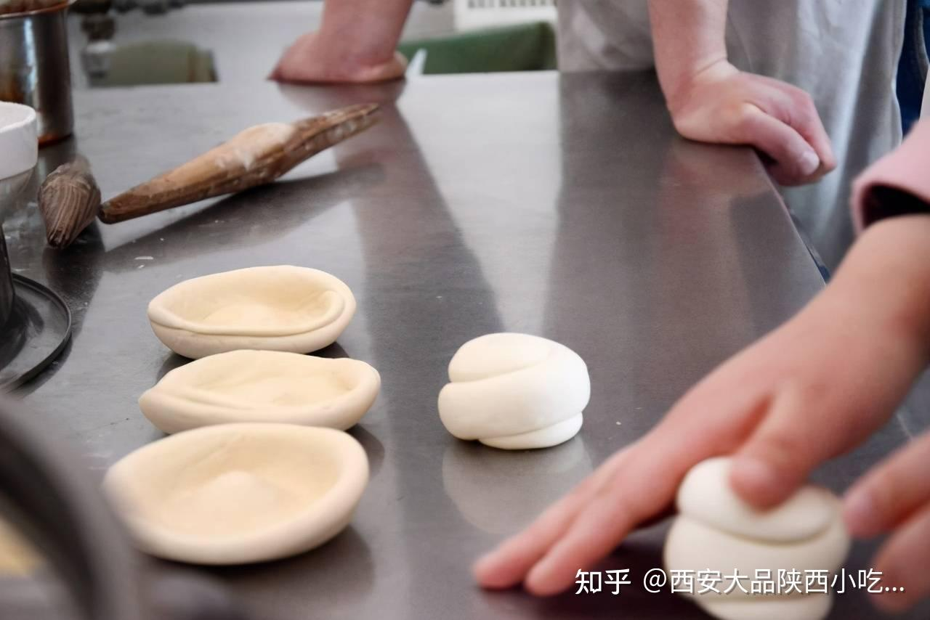

接着用专用的鱼肚擀杖，这个擀杖不能用普通的，必须要用专用的鱼肚擀仗，擀成一个碗状。这样出来的夹馍饼子才有好看的花纹

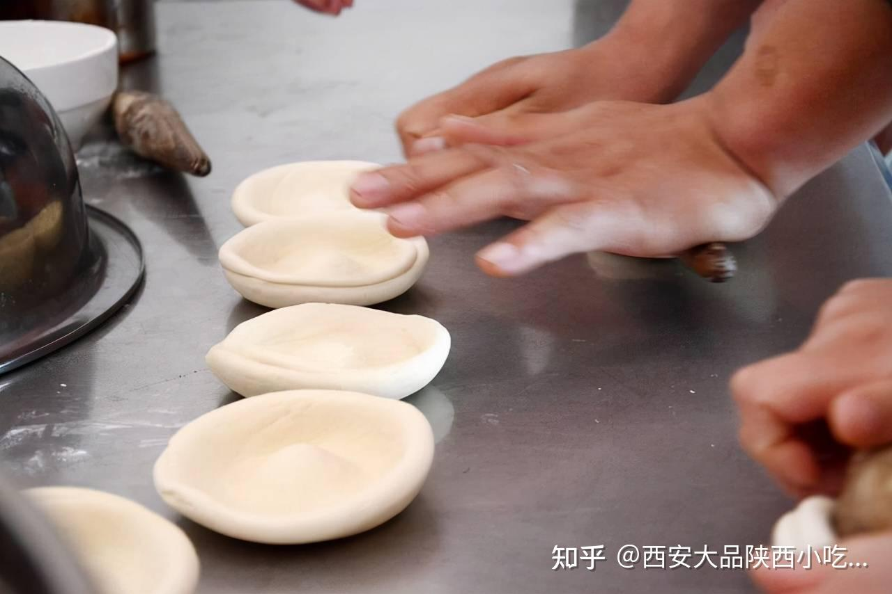

标准的腊汁肉夹馍饼子，白吉饼是虎背铁圈菊花芯，这个制作的时候，上炉子的时候先是内圈接触炉子，等到定型上了花纹以后，再翻转过来压平，整个贴在电饼档上。

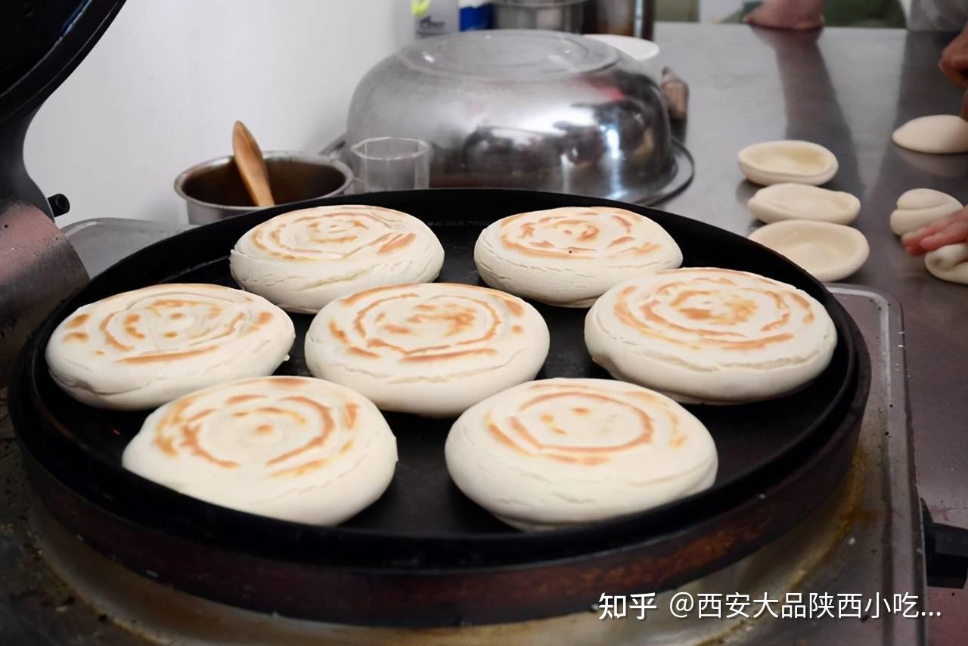

什么温度烤几分钟，什么时候翻面，以及白吉饼的上色程度，火候等，都是十分重要的。来西安大品学习正宗肉夹馍，师傅都会从细节，手法，一步步的示范，教学，保证包教包会。

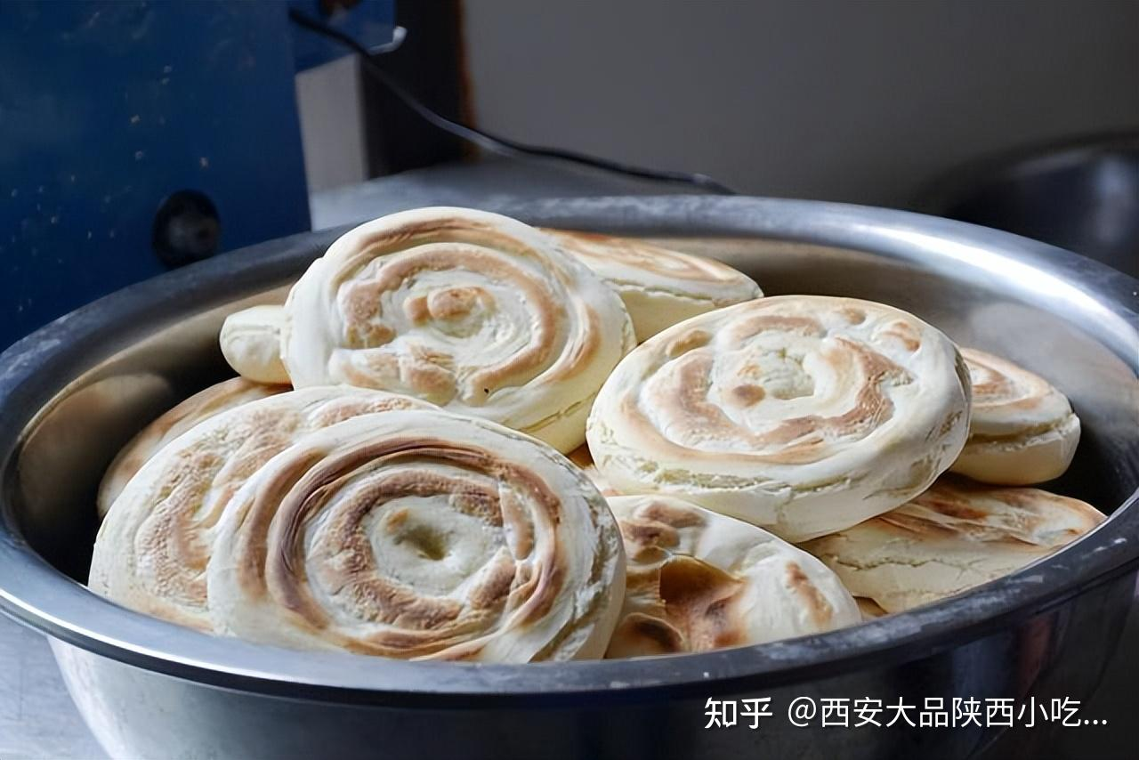

腊汁肉煮肉配料：
良姜180克 八角100克 小茴香150克 花椒200克白寇240克
香沙35克 胡椒10克丁香60克 白芷70克 山奈100克 红蔻60克
桂皮100克 砂仁35克 草寇100克 干姜20克 香毛草60克
有了合格的白吉饼，再加上美味的特色腊汁肉，肥而不腻瘦而不柴，外酥里嫩的饼子加上美味的肉，简直是惊艳，咬一口香的浑身发抖，哈哈哈

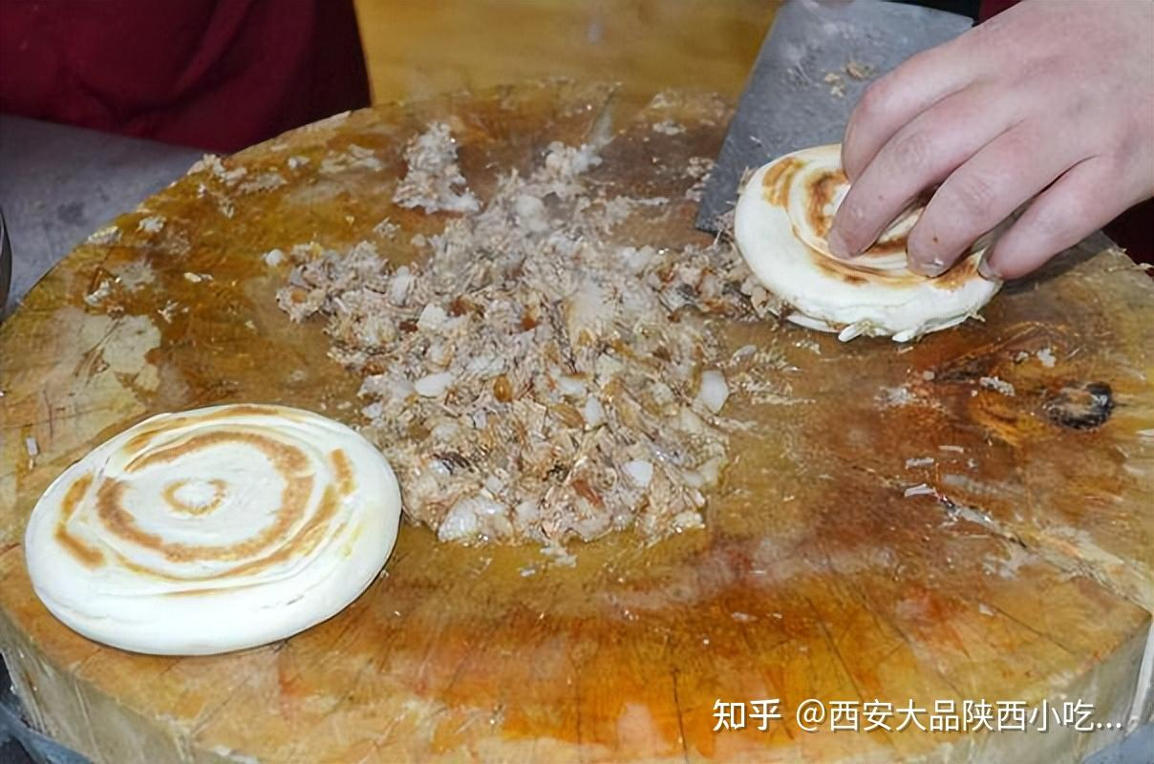

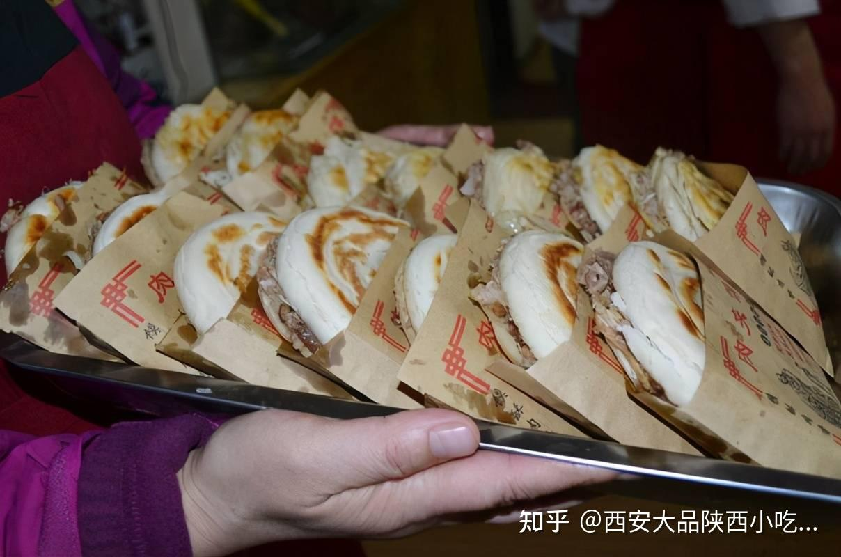

老陕都对腊汁肉夹馍情有独钟，比起老潼关肉夹馍，这个更经典，不容易过时，而且饼子实在，顶饱，大家都爱吃，感兴趣想学习正宗腊汁肉夹馍的朋友，可以关注 西安大品小吃培训，会不定期发布一些小吃的做法技巧及配方
有个一技之长，开个特色腊汁肉夹馍的小店，是很稳妥的小生意，不管有没有经验和基础，来大品，师傅都妥妥地把你教会，掌握个技术和手艺，任何时候都能立于不败之地。有好手艺，走遍天下都不怕呀

